2023211Z2K3

(2024·张家界市民族中学高二期中)如图所示，质量为*m*的人立于平板车上，人与车的总质量为*M*，人与车以速度*v*1在光滑水平面上向东运动。当此人相对于车以速度*v*2竖直跳起时，车的速度变为(　　)

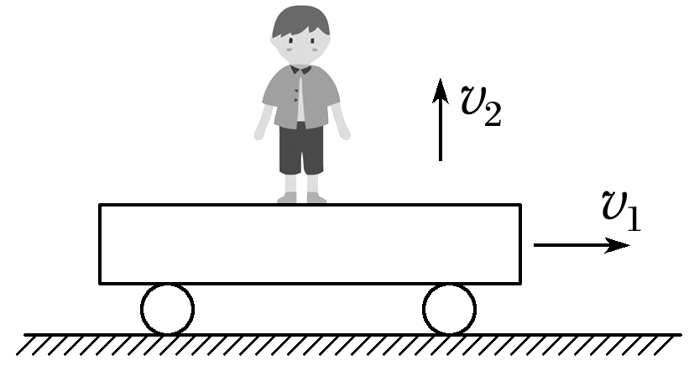

A.，向东 B.，向东

C.，向东 D．*v*1，向东